RELAZIONE ANNUALE SULLE ATTIVITA’ FORMATIVE SVOLTE
(ARTICOLO 6, COMMA 1, LETTERA b) DEL REGOLAMENTO)

(NOME ENTE)

ANNO XXXX

1) Presentazione delle attività formative
(Contenuti essenziali: elenco delle attività formative programmate nell’anno di riferimento della relazione con descrizione sintetica per ciascuna di essa)

2) Numero complessivo di partecipanti, numero di iscritti nell’elenco OIV, numero medio crediti attribuiti per singola attività formativa/master/seminario
(Contenuti essenziali:
ESEMPIO TABELLA
Nome Attività formativa | Numero complessivo partecipanti | Numero iscritti nell’Elenco OIV | N. medio crediti
Titolo Master | 50 | 25 | 40
Titolo Seminario | … | … | …
Titolo corso di formazione | … | … | …
)
3) Rispetto di quanto indicato nel Catalogo delle attività formative, con particolare riferimento all’effettivo impiego dei docenti e al rispetto dei contenuti indicati in sede di presentazione dell’istanza di accreditamento, come successivamente modificati e/o integrati
(Contenuti essenziali: in questa sezione, oltre a un’asseverazione che i docenti utilizzati e i contenuti dei corsi sono stati quelli indicati nel catalogo presentato in fase di accreditamento e successive modifiche e integrazioni, va descritta la cronistoria delle eventuali richieste di integrazione/modifica al catalogo, indicando i professori/contenuti che sono stati aggiunti rispetto a quelli presentati nel catalogo originario).

4) Dati relativi agli esiti delle rilevazioni della qualità percepita
(Contenuti essenziali: deve esserci una presentazione della scheda di valutazione utilizzata e una sintesi, possibilmente grafica, dei risultati per ciascuna attività formativa. A titolo di esempio:

ESEMPIO GRAFICO 1
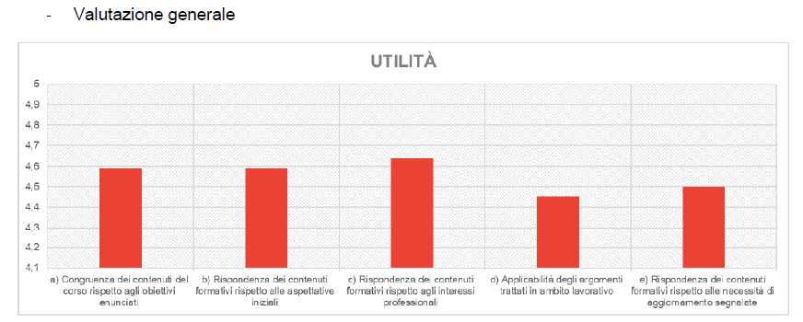

ESEMPIO GRAFICO 2
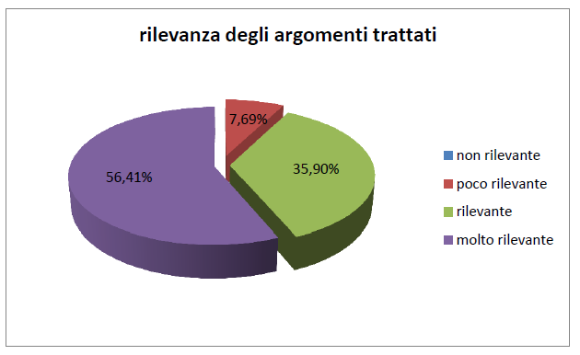
)
5) Dati relativi agli esiti delle valutazioni dell’apprendimento
(Contenuti essenziali: deve essere presentata sinteticamente la scheda di valutazione. Inoltre, deve esserci una rappresentazione tabellare e sintetica delle valutazioni finali dell’apprendimento dei partecipanti ai corsi. Laddove la valutazione dei partecipanti si componga di più giudizi/voti, deve essere riportato un giudizio/voto complessivo che ne rappresenti la media. Non devono essere riportate le valutazioni di ogni singolo corso, ma le valutazioni medie di tutti i corsi nel loro complesso, suddivise per ambiti di competenza previsti dal DM 6 agosto 2020 e ss.mm.ii.

ESEMPIO TABELLA
Ambiti di competenza (art. 2, comma 1, lett. b), punto 2 del DM 6 agosto 2020 e ss.mm.ii.) | Numero complessivo partecipanti | Valutazione media (sulla base della scala di valutazione utilizzata)
Controllo di gestione | 120 | 4,5  (se per esempio si adotta una scala likert)
Misurazione e valutazione della performance organizzativa e individuale | 50 | Buono  (se si adottano giudizi qualitativi)
Pianificazione | … | …
Programmazione finanziaria e di bilancio | … | …
Risk management | … | …

6) Attività formative programmate nell’anno di riferimento e non svolte
(Contenuti essenziali: elenco delle attività formative non svolte e relative motivazioni (es. mancanza di iscritti, emergenza sanitaria, ecc.). Omettere questo paragrafo nel caso che tutte le attività siano state realizzate.

7) Corsi svolti senza partecipazione di iscritti nell’elenco
(Contenuti essenziali: elenco delle attività formative che si sono comunque svolte, ma alle quali non hanno partecipato iscritti nell’Elenco nazionale OIV). Omettere questo paragrafo nel caso che tutte le attività abbiano visto la partecipazione di iscritti nell’Elenco.

8) Quantità di ore di formazione svolte sul totale programmato nell’anno di riferimento
ESEMPIO TABELLA
Nome Attività formativa | Ore di formazione programmate | Ore di formazione svolte | Rapporto tra ore svolte e ore programmate (in %)
Titolo Master | 50 | 25 | 50 %
Titolo Seminario | … | …
Titolo corso di formazione | … | …

